AutoCAD 2012
3/8/2014
Lanamoha
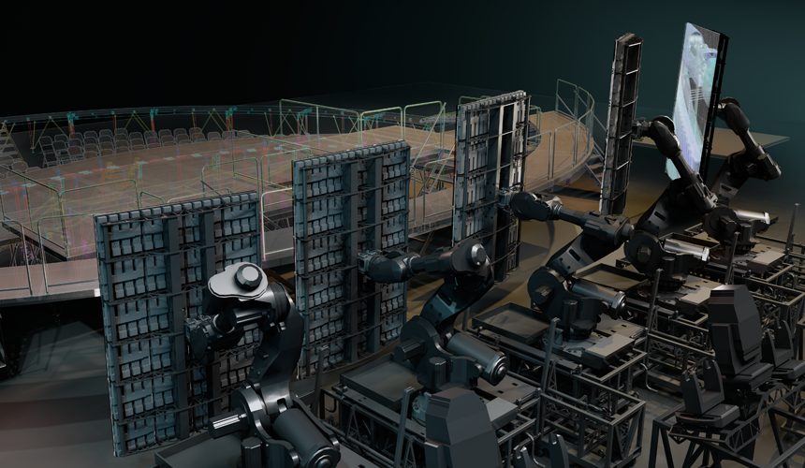

Auto Cad 2012
(2D + 3D)
نبذه
Auto Cad Classic الشكل القديم كان
2D Model التحويل للشكل الجديد نغير الكلاسيك إلي
A = Menu Power = = مستعرض القوائم
أعلي القائمة من شريط الأدوات السريع , مثلا فتح مشروع , الطباعة , أنظر إلي الأوامر .
Show Menu Bar or Hideمن الممكن عرض أو إخفاء القوائم
تغيير لون الخلفية :-
من شريط إدخال الأوامر أو من A
A Options Display Colors
يتم التحويل إلي D Model 2
Context inter Face element Colors
2D Model Uniform back ground من السهم
ضبط الوحدات :-

A Drawing Utilities Units يظهر مربع حوار
Length : Angle
Type : Type
Decimal : Decimal degrees
Ok أو Directions ومن ثم نعمل خيار
حفظ مشروع :-
Ctrl + S & or shift + (-) save Enter & or A save & or save من شريط الأدوات
Or Open save
Back up Open save Safety Automatic save minutes File P.F. location
Grid إعداد الشبكة :-
Grid Sitting Snap and Grid Grid on (F7)
(((Grid …. 2D model Grid spacing)))
طرق تحديد الكائنات :-
Ctrl + A 1/ تحديد الكل
Windows select 2/ من الشاشة كليك علي الكائن
Click 3/ علي الكائن
مسح الكائنات :-
حدد الكائن Delete حدد الكائن Modify Erase أو
طرق التراجع للخلف :-
Ctrl + Z أو U Enter
Undo أو من شريط الأدوات
التراحع للأمام :-
Redo من شريط الأدوات
Line- :رسم خط
نضبط الوحدات::
A Drawing Utilities Units
Draw Line حدد النقطة الأولي وجه المؤشر أكتب القيمة Enter
Line click
*** On the (F8) Ortho mode
C Enter لإلغاء الكائن.... لإغلاق أول نقطة بآخر نقطة :

* رسم خط معلوم المقاس والزاوية : 10 - 30
(F12) *من المهم نشط

Draw line حدد النقطة الأولي 10 tab 30 Enter
Draw line حدد النقطة الأولي 10 tab 120 Enter
لإلغاء الأمر : رايت كليك من*
Grid setting Polar tracking (F10)
Additional angles (يظهر مضاعفات الزاوية)
لإيجاد زاوية غير معلومة :-
New القيمة نكتب 21 Grid line يظهر
Rectangle - : رسم المستطيل
Draw Rectangle حدد النقطة الأولي @X & قيمة yقيمة Enter
Revision cloud رسم القيوم :-

Draw Revision cloud حدد النقطة الأولي تخيل شكل السحب بالماوس نقفل الدبوس
Circle رسم الدوائر :-
Draw Circle Center radius حدد النقطة الأولي أكتب نصف القطر Enter
رسم الدوائر بقطر:-
Draw Circle Center radius حدد النقطة الأولي أكتب القطر Enter
رسم دائرة عن طريق نقطتين :-
Draw circle 2 point حدد النقطة الأولي أسحب للنقطة الثانية
رسم دائرة تمس مماسين :-
Draw circle tan, tan, Radius click tan1 click tan2 أكتب نصف القطر Enter
Polygon رسم مضلع :-
رسم مضلع بدائرة تمس الرؤوس من الخارج //
Draw polygon أكتب عدد الأضلاع حدد النقطة الأولي i أكتب Enter
رسم مضلع بدائرة تمس الأضلاع //
Draw polygon أكتب عدد الأضلاع حدد النقطة الأولي C أكتب Enter
تجميع الكائنات :-
تجمع كائنات مفتوحة //
Group Enter تسمية القروب new windows select Enter
تجميع كائنات مغلقة //
Draw Boundary Pick point Click داخل الشكل
أو بطريقة أخري
Draw Region Windows select object Enter
Explode تفكيك أو تفجير الكائنات :-
حدد الكائنات modify Explode
Donut رسم الحلقة :-
Draw Donut حدد النقطة الأولي نق الداخلي Enter نق الخارجي Enter Click علي الشاشة
Ellipse رسم الشكل البيضاوي :-
Draw Ellipse Enter حدد النقطة الأولي وجه أفقيا أكتب 5 Enter وجه رأسيا أكتب 8 Enter
تقسيم كائن الي كائنات متساوية :-
Draw multiple point divide Click علي الكائن أكتب عدد الكائنات Enter
Utilities Point style OK * نذهب الي :
Object snap أدوات إمساك الكائن :-
Right click Setting Object snap Select All Ok
Measure تقسيم كائن الي قيم متساوية :-
Draw Maltiple point Measure Click علي بداية التقسيم أكتب القيمة (4 مثلا) Enter
Modify أوامر التعديل :-
Copy نسخ كائن :-
حدد الكائن Modify Copy أمسك الكائن أسحب لعمل نسخة Click
Move نقل كائن :-
حدد الكائن Modify Move أمسك الكائن أسحب نقل الكائن
Offset إزاحة كائن :-
حدد الكائن Modify Offset أكتب قيمة الإزاحة Click أعلي أو أسفل الكائن
Rotate إستدارة كائن :-
حدد الكائن Modify Rotate أمسك الكائن أكتب الزاوية Enter
Scale تغيير مقياس كائن :-
حدد الكائن Modify Scale أمسك الكائن أكتب قيمة التصغير أو التكبير Enter
Mirror تناظر كائن :-
حدد الكائن Modify Mirror أمسك الكائن أسحب لإختيار التناظر Click
Erase Resource object (yes: no) : *تأتي رسالة تأكيد فرز المصدر
Array مصفوفة كائن :-
حدد الكائن Modify Array يظهر مربع حوار Re Enter
لتنعيم حواف أطراف الدائرة:
Z Enter
A Enter
--- Trim إزالة الزيادات :-
Modify Trim Enter Click علي الزيادات
....... تمديد بشكل حر :-
2 2 .... 1 Extande تمديد كائن :
حدد الكائن Modify Extende Click علي الكائن الثاني 2
...... Chamfer شطف الحواف :-
Modify Chamfer D Enter D1 قيمة Enter D2قيمة Enter Click Tan1 Click Tan2
Fillet إستدارة الحواف :-
Modify Fillet R Enter R1قيمة Enter R2 قيمة Enter Click Tan1 Click Tan2
Layersالطبقات :-
Layer properties لإنشاء الطبقات:
New layer alt + N
Center line
Walls
Doors
Dimensions
Hatch
Text
Stair

Draw من Multi line الخط المزدوج:
ML Enter j Enter Z Enter S Enter سمك الحائط 0.2 Enter
مرر علي السنتر
لإنشاء السلم :-
عرض القائمة
قلبة
كوبسة
إرتفاع القائمة
بسطة
عرض القلبة في المباني السكنية
عرض القلبة في المباني العامة
برامق
نحدد الدائرة الخارجية Offset 1m U نعمل Line نمدد
تحت السلم
درجة
لإيجاد عدد الدرجات = إرتفاع المبني / أحد إرتفاع القائمة
زاوية ميل السلم
نائمة
قائمة
3 / 0.15 = 20 درجة
محيط الدائرة:
2II~R2 2× 3.14×1.5
27 + 30 = 28.5
2
*لإيجاد طول القلبة = عدد الدرجات × أحد عرض القائمة
28.5 × 20 = 570
}Click array { نحدد الشمال
3 / 0.15 = 17.6
Polar array 18 180 Pick Center Point Click بدون نؤشر من البداية إلي السنتر Clickكليك
Draw Circle Center Radius حدد النقطة الأولي نق Enter D Center Diameter حدد النقة الأولي ق Enter
الكتفة للباب
الكتفة للحمام
الكتفة للمدخل
نؤشر بدون كليك
أبواب المدخل
أبواب الغرف
أبواب الحمامات
4.52 – 1.2 = 3.32
3.32 / 2 = 1.66
180 – 49 = 131
Right Click Grid Sitting Polar Tracking
إضافة طبقة Arch iso default 0.05
3.8 – 1.2 = 2.6
2.6 / 2 = 1.3
1.2 0.5 1.2 0.6 1.2 1.2
1.5 1.5 1.5 0.6 1.0 1.0
3.8 – 1.5 = 2.3
2.3 / 2 = 1.15
*
الأبعاد المستمرة :-
Radius *الأبعاد نصف القطرية
* أحدد من السنتر بالنسبة للدائرة *
Diameter *الأبعاد القطرية
من التبويب الثالث:-؟؟؟
Arrotate أسهم الإشارة :-
Malti Leader تعديل الإشارة :-
Malti Line Text الكتـــــــــــابة :-
) :-Layer Text(
M.L.T Rec WS خارج الرسم Text أكتب ال Click WS Copy or Move +Text
*
Hatch التهشير :-
تهشير بي ْ45
Draw hatch تعديل الخيارات المناسبة + زاوية التهشيرالمناسبة Click للمنطقة المراد تهشيرها
إدراج البلكات :-
View Design Center إدراج البلكات
Ctrl + 2
Home Space House
Planner . dwg Design
أفتح Home Space Planner
أضغط Block
البعد المطلوب / بعد البلك = قيمة البلك
1.2 / 72 = 0.017 للسرير
الحاسبة Ctrl + 8*
175 / 60 = 0.029
عرض المشاريع راسياّ :-
*
تحديد المكتبة:
حدد المكتبة R.C Copy my Computer C (Local Disk) Program File Auto desk Auto cad 2011 Sample Design Center R.C Copy Paste
Table الجداول :-
Annotate Table Table
6 2.5
4 1
دمج الخلايا :- (الضبط)
أحدد الخلايا Merge Cells Merge All Cell Style Ann ~ ~ Modify Data
Text ??? 0.2
Border Type Continue
جاهز:- Excel إدراج جدول
From a data link Grate anew Excel Data Link نسمي الداتا Ok Full Path Browse for a File نحدد Open Preview Ok
Print الطباعة :-

Rectangle*نحدد
Insert Attach يظهر مربع حوار معرض ومكان الصور Open
A Print Page Step Modify
ــــــــــــــــــــــــــــــــــــــــــــــــــــــــــ
3D Modeling
Mat Enter Material
3D 2 إلي D التحول من
Un Saved View التحول SW
Modeling الكائنات المصمتة :-
Modeling Box Box حدد النقطة الأولي C Enter أكتب القيمة (9) Enter
Ctrl + 1 Color
Shade Enter
Mat Enter
حدد الكائن Double Click ( Mat )
RR Enter === > Render
رسم صندوق غير متساوي الأضلاع :-
Modeling Box Box حدد النقطة الأولي L Enter (5) Xقيمة Enter (5) y قيمة Enter (12) Z قيمة
Cylinder رسم الأسطوانة :-
Modeling Box Cylinder حدد النقطة الأولي L نق (3) Enter (10) الإرتفاع Enter
Sphere رسم الكرة :-
Modeling Box Sphere حدد النقطة الأولي (5)أكتب نق Enter
Cone رسم المخروط :-
Modeling Box Cone حدد النقطة الأولي (3)أكتب نق Enter (11) الإرتفاع Enter
Pyram رسم الهرم :-
Modeling Box Pyramid حدد النقطة الأولي قيمة القاعدة Enter الإرتفاع Enter
Torus رسم الإطار :-
Modeling Box Torus حدد النقطة الأولي نق الداخلي (3) Enter نق الخارجي (6) Enter
2D 3 إلي D التحول من
Un Saved View Top
تصميم كائن مصمت :-
2D أرسم الكائن علي
حدد الكائن Extrude Extrude قيمة الإرتفاع Enter
من 3D نحول إلي
Un Saved View SW (3)
Draw Polygon أكتب الأضلاع (9) Enter حدد النقطة الأولي I Enter نق Enter
من2D Rectangle 4و 4 نحول 2D إلي 3D
Extrude 15 20 نحول Shade Enter
Subtract طرح كائن من كائن :-
Solid Editing Subtract Click علي الكائن الطويل Enter Click علي الكائن الصغير Enter
Key
F (7) Grid
F (8) Ortho Mode
F (9) Snap
F (10) Polar
F (12) Dynamic

